
Муниципальное казенное общеобразовательное учреждение
«Тлохская средняя общеобразовательная школа
им. С.С. Шамсудинова»
с. Тлох Ботлихского района Республики Дагестан
«15» 06 2020 г. Приказ № 39

«Об окончании обучения на уровне среднего общего образования и выдачи документов об образовании»

В соответствии с Федеральным законом от 29.12.2012 № 273-ФЗ «Об образовании в
Российской Федерации»,Приказом Министерства просвещения Российской Федерации №295 от 11 июня 2020г. «Об особенностях заполнения и выдачи аттестатов об основном общем и среднем общем образовании в 2020г.», решением Педсовета от 23.05.2020 №4.1

ПРИКАЗЫВАЮ:
1. Выдать аттестаты об основном общем образовании с отличием и приложения к ним следующим выпускникам 11-го класса, завершившим обучение по образовательным программам среднего общего образования и имеющим итоговые отметки «отлично» по всем учебным предметам учебного плана:
1. Магомедовой Хадижат Магомедовне
2. Сайпулаевой Патимат Дибирмагомедовне
3. Шамсудиновой Машидат Абдулаевне
2. Считать завершившим обучение по образовательным программам среднего общего образования и выдать аттестаты о среднем общем образовании и приложения к ним следующим учащимся:
- Абдулмажидову Абдуле Абдулмуталиповичу
- Абдулмажидову Омардибир Омарасхабовичу
- Газимагомедовой Айщат Газимагомедовне
- Гамзатовой Зайнаб Шамиловне
- Гитинамагомедовой Хадижат Магомедовне
- Исмаиловой Хадижат Нурмагомедовне
- Магомедову Ахмеду Магомедовичу
- Магомедтагирову Жамалудину Магомедтагировичу
- Нурмагомедову Ахмеду Магомедовичу
- Османгаджиевой Патимат Абдулаевне
- Сайпудинову Магомеду Гаджиявовичу
- Тагирову Магомеду Тагировичу
- Хайбулаеву Мухаммадкамилу Мусабеговичу
- Шамилову Гаджимураду Магомедтагировичу
- Шамсудинову Сайпуле Исаевичу
- Шарухановой Патимат Абдулкаримовне
- Юсупгаджиевой Хадижат Юсупгаджиевне
3. Заместителю руководителя по учебно-воспитательной работе М.С. Шамсудинову:
3.1. в срок до 16.06.2020 г внести итоговые отметки и сведения о выпускнике среднего общего образования в электронную базу для печати аттестатов и в книгу регистрации выданных документов об образовании, в соответствии с Порядком заполнения, учета и выдачи аттестатов;
3.2. внести в книгу регистрации список выпускников текущего учебного года в алфавитном порядке,номера бланков – в возрастающем порядке;
3.3. в срок до 18.06.2020 подготовить заполненные аттестаты и приложения к аттестатам к выдаче;
3.4. выдать аттестаты о среднем общем образовании 18.06.2020 под личную подпись выпускника;
3.5. заверить записи в книге регистрации подписем классного руководителя, руководителя образовательной организации, и печатью школы.
4. Контроль за исполнением приказа оставляю за собой.
Директор МКОУ «Тлохская СОШ » 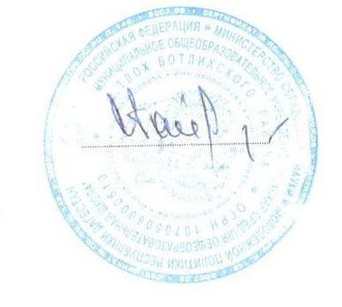 /С.Г.Гайдаров/

С приказом ознакомлены:
Заместитель директора
по учебно-воспитательной работе _________ / М.С. Шамсудинов ./ 15.06.2020 г

